|  |  |
| --- | --- |
|  | Приложение 1  к письму ГУ ЯО ЦОиККО  от 11.05.2021 № 162/01-13 |

Правила заполнения бланков

контрольных работ для обучающихся 9-х классов, осваивающих образовательные программы основного общего образования

**1. Общие положения**

Для записи ответов обучающихся 9-х классов на задания контрольной работы используются следующие виды бланков:

- Бланк ответов № 1,

- Бланк ответов № 2 лист 1;

- Бланк ответов № 2 лист 2;

- Дополнительный бланк ответов № 2.

Все бланки являются машиночитаемыми формами, имеют размер 210 мм × 297 мм.

Бланки заполняются гелевой или капиллярной ручкой с чернилами черного цвета.

Участник контрольной работы должен изображать каждую цифру и букву во всех заполняемых полях бланков, тщательно копируя образец ее написания из строки с образцами написания символов, расположенной в верхней части бланка ответов № 1. Небрежное написание символов может привести к тому, что при автоматизированной обработке символ может быть распознан неправильно.

Каждое поле в бланках заполняется, начиная с первой позиции (в том числе и поля для занесения фамилии, имени и отчества участника контрольной работы, реквизитов документа, удостоверяющего личность).

Если участник экзамена не имеет информации для заполнения какого-то конкретного поля, он должен оставить его пустым (не делать прочерков).

При записи ответов необходимо строго следовать инструкциям по выполнению работы (к группе заданий, отдельным заданиям), указанным в контрольных измерительных материалах (далее – КИМ).

На бланках ответов № 1 и № 2 (лист 1 и лист 2), а также на дополнительных бланках ответов № 2 не должно быть пометок, содержащих информацию о личности участника экзамена.

Категорически запрещается:

делать в полях бланков, вне полей бланков или в полях, заполненных типографским способом, какие-либо записи и (или) пометки, не относящиеся к содержанию полей бланков;

использовать для заполнения бланков для записи ответов цветные ручки вместо черной, карандаш, иные письменные принадлежности, средства для исправления внесенной в бланки информации (корректирующую жидкость, ластик и др.).

**2. Заполнение Бланка ответов № 1**

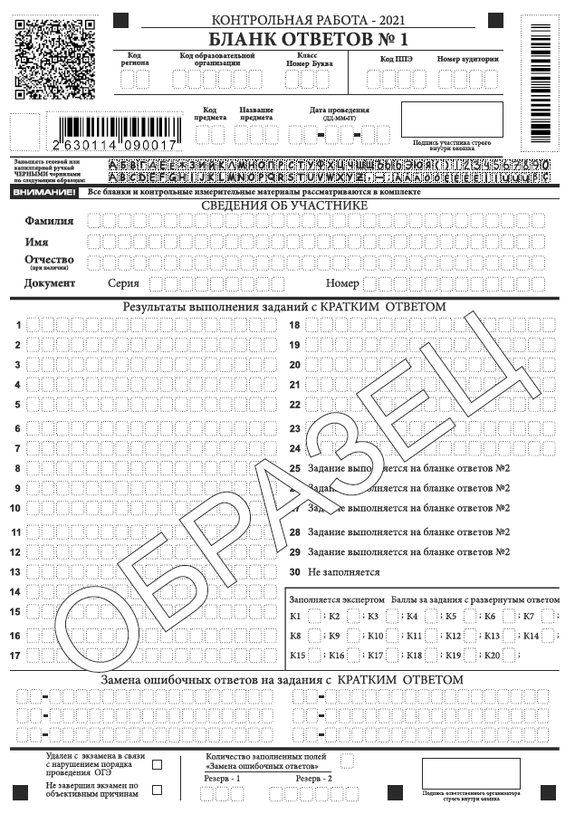

Рис.1 Бланк ответов №1

Бланк ответов № 1 состоит из регистрационной части, а также предназначен для записи ответов на задания с кратким ответом.

2.1. Регистрационная часть бланка ответов №1

В верхней (регистрационной) части бланка ответов №1 заполняются

следующие поля: дата проведения экзамена, код региона, код предмета, название предмета, код образовательной организации, номер и буква класса (при наличии), код пункта проведения экзамена, номер аудитории, фамилия, имя, отчество (при наличии), номер и серия документа, удостоверяющего личность, подпись участника.

После окончания заполнения регистрационной части бланка ответов №1 участник контрольной работы должен поставить свою подпись в специально отведенном для этого поле.

2.2. Ответы на задания с кратким ответом

В средней части бланка ответов № 1 расположены поля для записи ответов на задания с кратким ответом. Максимальное количество таких заданий зависит от КИМ.

Ответы на задания с кратким ответом записываются слева направо от номера задания, начиная с первой позиции. Каждый символ записывается в отдельную ячейку.

Ответ на задание с кратким ответом нужно записывать в такой форме, в которой требуется в инструкции к данному заданию, размещенной в КИМ перед соответствующим заданием или группой заданий.

Не разрешается использовать при записи ответа на задания с кратким ответом никакие иные символы, кроме символов кириллицы, латиницы, арабских цифр, запятой и знака «дефис» («минус»), диакритических знаков, образцы которых даны в верхней части бланка.

Краткий ответ, в соответствии с инструкцией к заданию, может быть записан только в виде:

одной цифры;

целого числа (возможно использование знака «минус»);

конечной десятичной дроби (возможно использование знака «минус»);

последовательности символов[1], состоящей из букв и (или) цифр;

слова или словосочетания (нескольких слов).

Если в ответе больше символов, чем количество клеточек, отведенных для записи ответов на задания с кратким ответом, то ответ записывается в отведенном для него месте, не обращая внимания на разбиение этого поля на клеточки. Ответ должен быть написан разборчиво, более узкими символами в одну строчку, с использованием всей длины отведенного под него поля. Символы в ответе не должны соприкасаться друг с другом. Термин следует писать полностью. Любые сокращения запрещены.

Если кратким ответом должно быть слово, пропущенное в некотором предложении, то это слово нужно писать в той форме (род, число, падеж и т.п.), в которой оно должно стоять в предложении.

Пример записи ответов на задания с кратким ответом



2.3. Замена ошибочных ответов

В нижней части бланка ответов № 1 предусмотрены поля для записи исправленных ответов на задания с кратким ответом взамен ошибочно записанных.

Для замены неправильного ответа, внесенного в бланк ответов № 1 на задание с кратким ответом, нужно в соответствующих полях замены проставить номер задания, ответ на который следует исправить, а рядом записать новое значение ответа на указанное задание.

В случае если в области замены ошибочных ответов на задания с кратким ответом будет заполнено поле для номера задания, а новый ответ не внесен, то для оценивания будет использоваться пустой ответ (т.е. задание будет засчитано невыполненным). Поэтому, в случае неправильного указания номера задания в области замены ошибочных ответов, неправильный номер задания следует зачеркнуть.

Ниже приведен пример замены неправильного ответа на задание № 20.



Организатор в аудитории по окончании выполнения контрольной работы должен проверить бланк ответов № 1 обучающегося на наличие замены ошибочных ответов на задания с кратким ответом. В случае если участник контрольной работы осуществлял во время выполнения контрольной работы замену ошибочных ответов, организатору необходимо посчитать количество замен ошибочных ответов, в поле «Количество заполненных полей «Замена ошибочных ответов» поставить соответствующее цифровое значение, а также поставить подпись в специально отведённом месте.

В случае если обучающийся не использовал поле «Замена ошибочных ответов на задания с кратким ответом» организатор в поле «Количество заполненных полей «Замена ошибочных ответов» ставит «Х» и подпись в специально отведённом месте.

2.4. Отметки о фактах удаления и досрочного завершения экзамена

В нижней части бланка ответов № 1 находится область для отметок организатора в аудитории о фактах удаления обучающегося и досрочного завершения контрольной работы участником. Организатор в аудитории заполняет эти поля (ставит символ «Х»), если обучающийся удален с контрольной работы или не закончил контрольную работу по уважительной причине. Отметка организатора в аудитории заверяется подписью организатора в специально отведенном для этого поле «Подпись ответственного организатора».

Поля для служебного использования «Резерв-1», «Резерв-2» – не заполняются.

**3. Заполнение бланка ответов № 2**

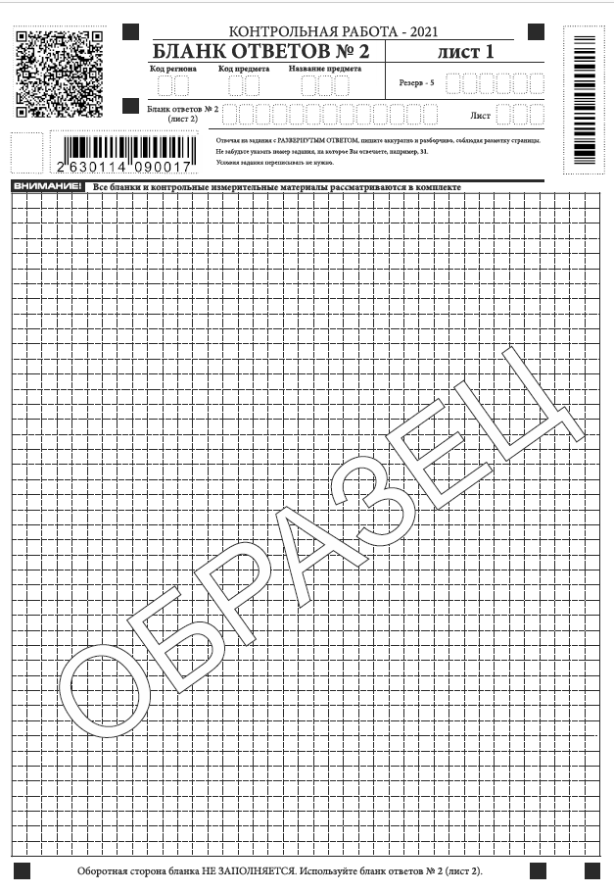

Рис. 2 Бланк ответов №2 лист 1

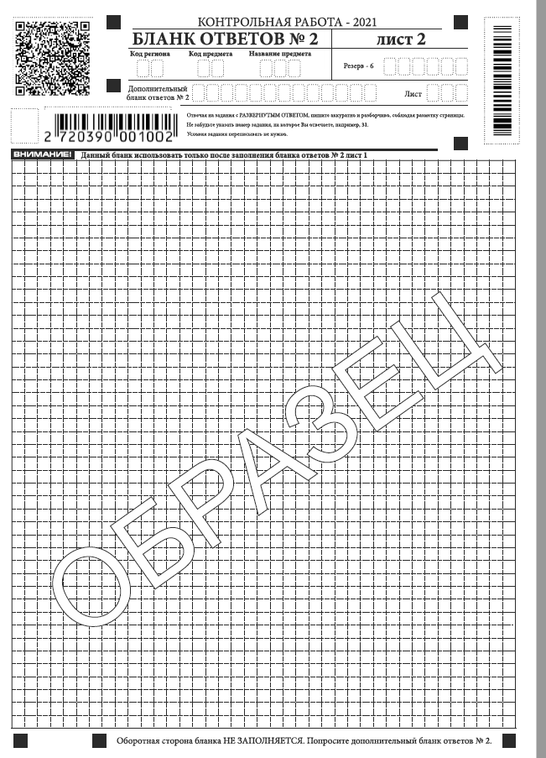

Рис. 3 Бланк ответов №2 лист 2

Бланк ответов № 2 лист 1 и бланк ответов № 2 лист 2 предназначены для записи ответов на задания с развернутым ответом. Бланк ответов № 2 (лист 1 и лист 2) – **односторонний.** Записи в лист 1 и лист 2 бланка ответов № 2 делаются в соответствующей последовательности: сначала в лист 1, затем в лист 2 и только на лицевой стороне, оборотная сторона листов бланка ответов № 2 НЕ ЗАПОЛНЯЕТСЯ.

Информация для заполнения полей верхней части бланка ответов № 2 («Код региона», «Код предмета» и «Название предмета») заполняется автоматически и соответствует информации, внесенной в бланк ответов № 1. В лист 1 бланка ответов № 2 автоматически вносится цифровое значение горизонтального штихкода листа 2 бланка ответов № 2 . Поле «Резерв -5» не заполняется.

В листе 2 бланка ответов № 2 поле для записи цифрового значения шрихкода дополнительного бланка ответов № 2 – пустое, это поле заполняется организатором в аудитории только в случае выдачи дополнительного бланка ответов № 2 (расположенное под штрихкодом бланка). Если участнику контрольной работы дополнительный бланк не выдавался, то поле «Дополнительный бланк ответов № 2» остается пустым.

Поле «Резерв -6» не заполняется.

Поля для нумерации листов бланков ответов № 2 заполнены автоматически.

Основную часть бланка занимает область записи ответов на задания с развернутым ответом. В этой области внутри границ участник контрольной работы вносит ответы на соответствующие задания строго в соответствии с требованиями инструкции к КИМ и к отдельным заданиям КИМ.

В нижней части листа 1 и листа 2 бланка ответов № 2 содержатся рекомендации для обучающихся в случае недостатка места для записи ответов.

**4. Заполнение дополнительного бланка ответов № 2**

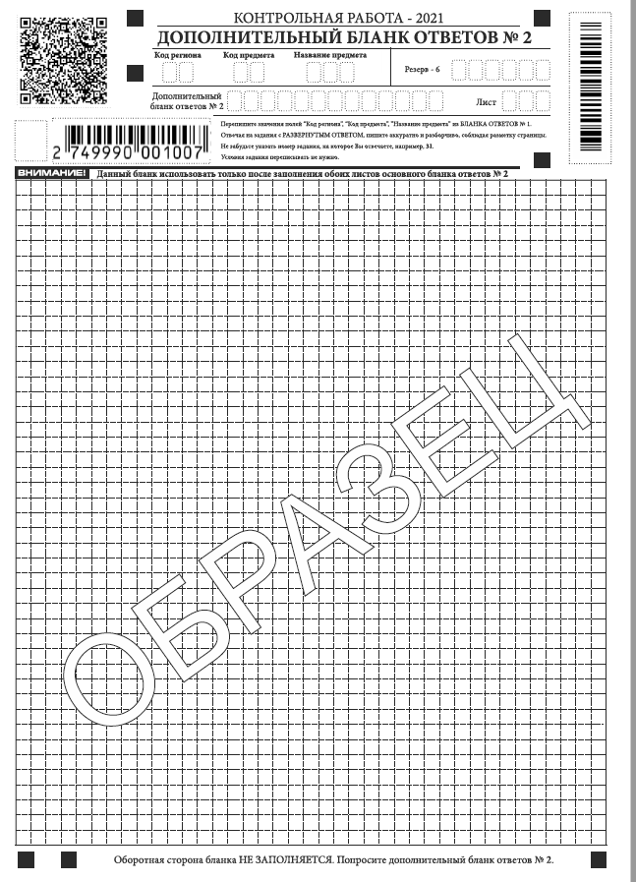

Рис.4 Дополнительный бланк ответов № 2

При недостатке места для ответов на основном бланке ответов № 2 (лист 1 и лист 2) участник контрольной работы должен продолжить записи на дополнительном бланке ответов № 2. Дополнительный бланк ответов № 2 – **односторонний**.

Дополнительный бланк ответов № 2 обучающемуся по его требованию выдает организатор в аудитории, который и заполняет регистрационную часть бланка. Ответы, внесенные в каждый следующий дополнительный бланк ответов №2, оцениваются только в случае полностью заполненного предыдущего дополнительного бланка ответов № 2 и основного бланка ответов № 2 (лист 1 и лист 2).

Информация для заполнения регистрационной части дополнительного бланка ответов № 2: код региона, код и название предмета, должна соответствовать информации, внесенной в бланк ответов № 1 и бланк ответов № 2 (лист 1 и лист 2).

Поле «Дополнительный бланк ответов № 2» заполняется организатором в аудитории только при выдаче следующего дополнительного бланка ответов № 2, если участнику не хватило места на ранее выданных дополнительных бланках ответов № 2. В этом случае организатор в аудитории вносит в это поле цифровое значение штрихкода следующего дополнительного бланка ответов № 2 (расположенное под шрихкодом бланка), который выдает обучающемуся для заполнения. На последнем дополнительном бланке ответов № 2 это поле остаётся пустым.

В поле «Лист» организатор в аудитории при выдаче дополнительного бланка ответов № 2 вносит порядковый номер листа работы обучающегося, начиная с цифры 3. Поле «Резерв -6» не заполняется.

После выполнения контрольной работы участником организаторы в аудитории должны поставить знак «Z» в конце всей работы.

1. В случае если ответ на задание требуется записать в виде последовательности цифр (чисел) или букв, то ответ в поле бланков ответов № 1 необходимо записать в соответствии с инструкцией к заданию: в виде последовательности цифр (чисел) или букв, **без каких-либо разделительных символов, в том числе пробелов**, т.е. нельзя оставлять пустые клеточки, запятые и другие разделительные символы между цифрами (числами или буквами) последовательности. При оценивании кратких ответов на задания, где ответом является последовательность символов, порядок следования символов последовательности влияет на оценивание такого ответа. При этом разделительные символы, в том числе пробелы, запятые и пр. будут игнорироваться.